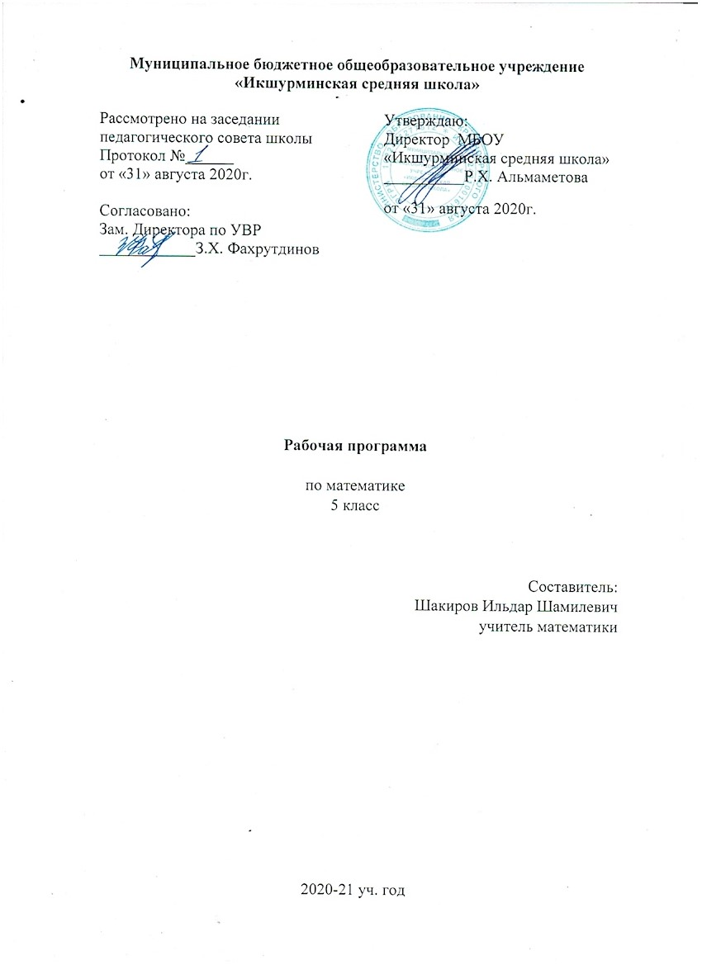

**Рабочая программа**

по домоводству

2 класс

Составитель:

Шакирова Рузана Василовна

учитель начальных классов

2020-21 уч. год

**Пояснительная записка**

Рабочая программа по домоводству для 2 класса разработана в соответствии с:

- Федеральным законом от 29.12.2012 № 273-ФЗ «Об образовании в Российской Федерации;

- Приказом Министерства образования и науки Российской Федерации от 19.12.2014 № 1598 "Об утверждении федерального государственного образовательного стандарта начального общего образования обучающихся с ограниченными возможностями здоровья";

- Приказом Министерства образования и науки Российской Федерации от 19.12.2014 № 1599 «Об утверждении федерального государственного образовательного стандарта образования обучающихся с умственной отсталостью (интеллектуальными нарушениями)»;

- Учебным планом ГКОУ «Школа-интернат «Радуга».

Программа по предмету «Домоводство» разработана на основе Адаптированной основной образовательной программы общего образования обучающихся с умственной отсталостью.

**Цели обучения**

Цель обучения – формирование представлений у учащихся об алгоритмах выполнения различной хозяйственно-бытовой деятельности, а также, максимальная индивидуализация процесса ее выполнения в зависимости от психофизических особенностей; повышение самостоятельности детей в выполнении хозяйственно-бытовой деятельности.

Задачи:

* формирование представлений о назначении того или иного электроприбора или хозяйственного инвентаря;
* формирование умений обращаться с инвентарем и электроприборами (с учетом психофизических особенностей);
* освоение действий по приготовлению пищи, осуществлению покупок, уборке помещения и территории, уходу за вещами.

**Общая характеристика учебного курса**

*Привлечение внимания учащихся к предметам быта, бытовым приборам, инструментам и способам работы с ними.* Рассматривание предметов и обучение фиксации взгляда на объекте, активному восприятию, перемещению предметов в руке для рассматривания их со всех сторон.

*Тонкая моторика рук.* Пальчиковая гимнастика. Тренировка кистей рук: сжимание, разжимание, встряхивание, помахивание кистями с постепенным увеличением амплитуды движений в суставах и совершенствованием межанализаторного взаимодействия (зрительного, слухового, тактильного анализаторов) совместно с педагогом и/или самостоятельно. Формирование кинестетической основы движений пальцев рук в процессе выполнения последовательно организованных движений и конструктивного праксиса (игры с вкладышами, пирамидками, кубиками, матрёшками, настольным конструктором, шнуровками, кольцами/шарами/предметами для насаживания на штырь-основу и пр.). Развитие произвольных движений рук, ног, головы, глаз, пальцев и кистей рук сначала в рамках сопряженных действий со взрослым, затем по подражанию или по словесной инструкции (отдельные, попеременные, последовательные движения, серии движений). Для детей с тяжелыми нарушениями ОДА, обучение удержанию в руках индивидуально подобранных инструментов (ножи, ножницы) и совершение с ними соответствующих действий. Произвольная регуляция моторики рук с помощью статических и динамических упражнений для кистей и пальцев рук (для детей с ДЦП – выполнение возможных упражнений совместно со взрослым, позитивное принятие ребенком совершаемых действий). Индивидуально – развитие произвольной регуляции силы мышечного тонуса рук («сильное», «среднее», «слабое» сжимание). Регуляция направления приложения силы. Умение узнавать предметы на основе зрительного восприятия (принцип «найди такой же»). Развитие праксиса позы кистей рук (выполнение различных упражнений – жестово-образных игр: «Коза», «Улитка» и т.п.). Выработка динамической координации движений. Формирование навыка удержания двигательной программы при выполнении последовательно организованных движений при различной степени поддержки со стороны взрослого.

*Развитие навыков крупной (общей) моторики.* Праксис позы. Удержание равновесия, контроль за положением головы (сохранение эргономичной позы во время выполнения практических действий). Развитие двигательной подражательности. Переключение с одного вида деятельности на другой. Выработка динамической координации движений: удержание предмета, перемещение из руки в руку, с места на место, дотягивания на различные расстояния; ходьба (перемещение доступным способом) с предметами, сохранение равновесия и целостности переносимого предмета. Выполнение изолированных, попеременных и последовательных двигательных действий. Регуляция направления движения, приложения силы, амплитуды, интенсивности движения. Развитие двигательных стереотипов.

*Упражнения с бытовыми предметами, профессиональными инструментами.* Навыки практического взаимодействия с хозяйственными и бытовыми предметами, инструментами. Для детей с нарушениями ОДА – умение пользоваться адаптерами для бытовых электрических приборов, умение удерживать в руках и использовать по назначению индивидуально подобранные инструменты. Соотнесение предметов с их функциональным назначением. Сортировка предметов по функциональному признаку. Изолированные операции с бытовыми предметами и инструментами с учетом их функционального назначения (открывание и закрывание банок, коробок; защипывание прищепок; переливание воды из одного сосуда в другой: из чайника в чашку, из чашки в чашку и т.д.; пересыпание с помощью ложек, мерных стаканчиков; выжимание губки, тряпки; «шитье» деревянными и пластмассовыми иголками). Жестово-образные игры и игровые операции, отражающие функциональное назначение предметов в различных социально-бытовых ситуациях.

*Формирование предпосылок к способности самостоятельно готовить пищу:* знание названий посуды для приема и приготовления пищи (по картинкам, пиктограммам, и по реальным объектам); различение съедобных и несъедобных объектов; различение фруктов и овощей; различение хлебобулочных и кондитерских изделий; различение жидкостей (вода, соки, кофе и т.п.) по вкусу и внешнему виду; различение круп, муки, зерновых продуктов по внешнему виду.

*Продуктивная деятельность в процессе занятия домоводством.*

Формирование умений ориентироваться на подсказки для выполнения операций в ходе занятий домоводством в виде графических символов, мануальных знаков, пиктограмм, картинок, фотографий, устного сопровождения. Формирование умения принимать помощь взрослого и/или одноклассников в процессе выполнения различных операций при работе по дому. Формирование умения выражать свое отношение к результатам собственной и чужой деятельности.

**Место предмета в учебном плане**

    В рамках основного общего образования на изучение домоводству отводится 34 часа в год (из расчёта 1 час в неделю).

**Результаты освоения учебного предмета**

***Личностными результатами*** изучения предмета являются следующие умения:

* Оценивать жизненные ситуации (поступки людей) с точки зрения общепринятых норм и ценностей: в предложенных ситуациях отмечать конкретные поступки, которые можно оценить, как хорошие или плохие.
* Объяснять с позиции общечеловеческих нравственных ценностей, почему конкретные поступки можно оценить, как хорошие или плохие.
* Самостоятельно определять и высказывать самые простые общие для всех людей правила поведения (основы общечеловеческих нравственных ценностей).
* В предложенных ситуациях, опираясь на общие для всех простые правила поведения, делать выбор, какой поступок совершить.

**Метапредметными** **результатами**

*Регулятивные УУД:*

* Определять и формулировать цель деятельности на уроке с помощью учителя.
* Проговаривать последовательность действий на уроке.
* Учиться высказывать своё предположение (версию) на основе работы с иллюстрацией.
* Учиться работать по предложенному учителем плану.

Средством формирования этих действий служит технология проблемного диалога на этапе изучения нового материала.

* Учиться отличать верно выполненное задание от неверного.
* Учиться совместно с учителем и другими учениками давать эмоциональную оценку деятельности класса на уроке.

Средством формирования этих действий служит технология оценивания образовательных достижений (учебных успехов).

*Познавательные УУД:*

* Ориентироваться в своей системе знаний: отличать новое от уже известного с помощью учителя.
* Добывать новые знания: находить ответы на вопросы, используя иллюстрации, тексты, свой жизненный опыт и информацию, полученную на уроке.
* Перерабатывать полученную информацию: делать выводы в результате совместной работы всего класса.
* Перерабатывать полученную информацию: сравнивать и группировать предметы и их образы.
* Преобразовывать информацию из одной формы в другую: подробно пересказывать небольшие тексты, называть их тему.

Средством формирования этих действий служит учебный материал и задания, обеспечивающие 1-ю линию развития – умение объяснять мир.

*Коммуникативные УУД:*

- Донести свою позицию до других: оформлять свою мысль в устной и письменной речи (на уровне предложения или небольшого текста).

- Слушать и понимать речь других.

- Совместно договариваться о правилах общения и поведения в школе и следовать им.

* Учиться выполнять различные роли в группе (лидера, исполнителя, критика).

Средством формирования этих действий служит работа в малых группах.

***Предметными результатами*** изучения предмета являются следующие умения:

В соответствии с требованиями ФГОС к адаптированной основной образовательной программе для обучающихся с умственной отсталостью (вариант D) результативность обучения может оцениваться только строго индивидуально с учетом особенностей психофизического развития и особых образовательных потребностей каждого обучающегося**.** В связи с этим, требования к результатам освоения образовательных программ представляют собой описание возможных результатов образования данной категории обучающихся.

**Знания и умения**, которыми должен овладеть обучающийся:

*Умение принимать посильное участие в повседневных делах дома и в школе.*

* Умение выполнять доступные бытовые поручения (обязанности), связанные с уборкой, уходом за вещами, участием в покупке продуктов и приготовлением пищи и др.
* Умение выполнять работу качественно, в установленный промежуток времени и оценивать полученный результат, радоваться достижениям.
* Умение взаимодействовать с окружающими людьми в соответствии с общепринятыми нормами поведения, в доступной форме оказывать поддержку и взаимопомощь, сопереживать, сочувствовать и эмоционально реагировать на различные ситуации дома и в школе.

**Календарно-тематический план по программе «Домоводство. 2 класс»**

**(34 часа)**

|  |  |  |  |  |
| --- | --- | --- | --- | --- |
| **№** | **Тема урока** | **Кол-во часов** | **Дата по плану** | **Дата по факту** |
| 1 | Знакомство с кухней. Мебель в кухне. | 1 | 07.09 |  |
| 2 | Различение кухонного инвентаря по его назначению (посуда, кухонные принадлежности). | 1 | 14.09 |  |
| 3 | Различение кухонного инвентаря по его назначению (бытовая техника). | 1 | 21.09 |  |
| 4 | Посуда для сервировки стола. | 1 | 28.09 |  |
| 5 | Стакан. Кружка. | 1 | 05.10 |  |
| 6 | Тарелка столовая глубокая. Тарелка столовая мелкая. | 1 | 12.10 |  |
| 7 | Ложка. Вилка. Нож. | 1 | 19.10 |  |
| 8 | Накрываем на стол. | 1 | 02.11 |  |
| 9 | Различение предметов посуды.  Посуда для приготовления пищи. | 1 | 09.11 |  |
| 10 | Узнавание (различение) кухонных принадлежностей Терка. | 1 | 16.11 |  |
| 11 | Различение чистой и грязной посуды. | 1 | 23.11 |  |
| 12 | Мебель. Виды мебели. | 1 | 30.11 |  |
| 13 | Инвентарь, инструменты, моющие средства для мытья и чистки мебели. | 1 | 07.12 |  |
| 14 | Соблюдение последовательности действий при мытье поверхности мебели. | 1 | 14.12 |  |
| 15 | Вытирание поверхности мебели.  Обобщение по темам раздела «Уборка помещения». | 1 | 21.12 |  |
| 16 | Ручная стирка: наполнение ёмкости водой. | 1 | 28.12 |  |
| 17 | Замачивание белья. Застирывание белья. Полоскание белья. | 1 | 11.01 |  |
| 18 | Выжимание белья. Сушка белья. | 1 | 18.01 |  |
| 19 | Складывание одежды на полки. | 1 | 25.01 |  |
| 20 | Вывешивание одежды на «плечики». | 1 | 01.02 |  |
| 21 | Веник. Савок. Назначение. | 1 | 08.02 |  |
| 22 | Последовательность действий при подметании пола. | 1 | 15.02 |  |
| 23 | Сметание мусора на полу в определённое место. | 1 | 22.02 |  |
| 24 | Заметание мусора на савок. Высыпание мусора в урну. Уборка инвентаря. | 1 | 01.03 |  |
| 25 | Обувь. Виды обуви. | 1 | 08.03 |  |
| 26 | Протирание обуви. | 1 | 15.03 |  |
| 27 | Мытьё обуви. Последовательность действий при мытье обуви. | 1 | 29.03 |  |
| 28 | Просушивание обуви. | 1 | 05.04 |  |
| 29 | Чистка обуви. Предметы для чистки обуви (щетка, крем). | 1 | 12.04 |  |
| 30 | Продукты питания.  Овощи. Фрукты. Крупы. | 1 | 19.04 |  |
| 31 | Молочные продукты. Мясные продукты. | 1 | 26.04 |  |
| 32 | Мучные изделия. Кондитерские изделия. | 1 | 03.05 |  |
| 33 | Магазин. Виды магазинов. | 1 | 10.05 |  |
| 34 | Продуктовый магазин. Промтоварный магазин. Супермаркет. Отделы. Касса. | 1 | 17.05 |  |

**Учебно-методический комплект**

Интернет ресурсы.

**Технические средства обучения**

1. Компьютер
2. Принтер
3. Устройства вывода звуковой информации – колонки.